2023年江苏省扬州市中考历史真题
试题说明：
1．本卷共4页，包括选择题（第1至25题）和非选择题（第26至28题）两部分。本卷考试形式为开卷，满分50分，考试时间为60分钟。考试结束后，请将本卷和答题卡一并交回。
2．答题前，考生务必将本人的姓名、准考证号填写在答题卡相应的位置上，同时务必在试卷的装订线内将本人的姓名、准考证号、毕业学校填写好，并在试卷第一面的右下角填写好座位号。
3．所有试题都必须在专用“答题卡”上指定的答题区域内作答。选择题用2B铅笔作答，非选择题用0.5毫米黑色水笔作答。在试卷或草稿纸上答题一律无效。
一、单项选择题（下列各题只有一个最符合题意的答案，请将所选答案填涂在答题卡上相应的答题栏内。本大题共25小题，每小题1分，共25分）
1. 《中国古代衣食住行》一书中收录了一组商周时期青铜器的名称及其功能（图）。据此可知，当时青铜器（ ）
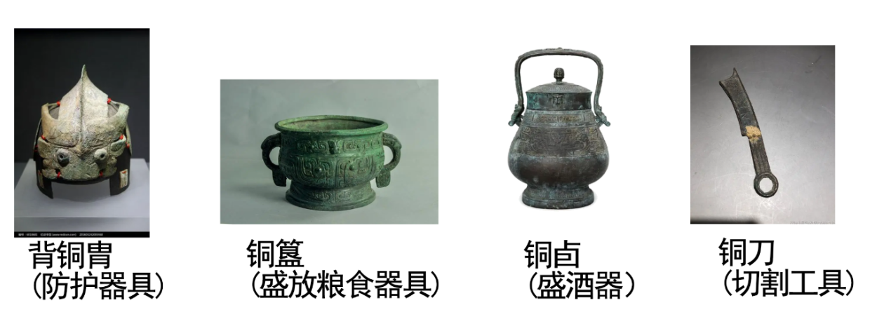
A. 种类丰富 B. 功能单一 C. 工艺简单 D. 象征皇权
【答案】A
【解析】
【详解】根据材料图片信息可知，青铜器的名称及其功能各不相同，有防护器具，有食器，有盛酒器，有日常工具，反映出当时青铜器种类的丰富多样，A项正确；材料中青铜器功能各不相同，说明功能多样，排除B项；材料中青铜器形状不一，有的造型精美，有的造型奇特，工艺并不简单，排除C项；材料中没有象征皇权的礼器，排除D项。故选A项。
2. 从605年起，为连通全国南北的大河，建立庞大水路交通网，隋炀帝陆续开凿了（ ）
A. 都江堰 B. 大运河 C. 灵渠 D. 珠江
【答案】B
【解析】
【详解】根据所学知识，为连通全国南北的大河，建立庞大水路交通网，从605年起隋炀帝陆续开凿了大运河，大运河以洛阳为中心，北抵涿郡、南至余杭，自北向南分为永济渠、通济渠、邗沟和江南河四段，连接了海河、黄河、淮河、长江和钱塘江五大水系，全长两千多米，是古代世界上最长的运河，成为南北政治、经济文化联系的纽带，B项正确；都江堰是蜀郡太守李冰父子在前人鳖灵开凿的基础上组织修建的大型水利工程，排除A项；灵渠于公元前214年通航，是世界上最古老的运河之一，有着“世界古代水利建筑明珠”的美誉，排除C项；珠江发源于云贵高原，流经华南地块（包括华夏地块和扬子地块），自广州汇入南海，不是由隋炀帝开凿的，排除D项。故选B项。
3. 观察下表，可推知19世纪60年代到90年代中期（ ）
建厂时问 | 厂名 | 建厂官员 | 主要产品
1861年 | 安庆内军械所 | 曾国藩 | 小火炮、炸弹
1865年 | 江南制造局 | 李鸿章、曾国藩 | 来福枪、重型海防炮、轮船等
1890年 | 汉阳枪炮厂 | 张之洞 | 来福枪、轻型迫击炮、子弹等

A. 洋务派打造近代化武器装备 B. 维新派组建训练新式的军队
C. 清朝内部达成学习西方共识 D. 中国成功走上富国强兵之路
【答案】A
【解析】
【详解】材料信息反映了洋务运动时期安庆内军械所、江南制造局、汉阳枪炮厂的建厂时间和建厂官员及主要产品，主要产品均为各种武器，说明洋务派打造近代化武器装备，A项正确；材料信息反映的是洋务运动各厂制造近代武器的内容，且建厂官员为洋务派，没有涉及维新派和清朝内部达成学习西方共识的信息，排除BC项；材料仅反映了洋务派制造近代化武器，没有体现成功走上富国强兵之路，排除D项。故选A项。
4. 下图是清末画作《火车站》。据此可知，当时该地区（ ）
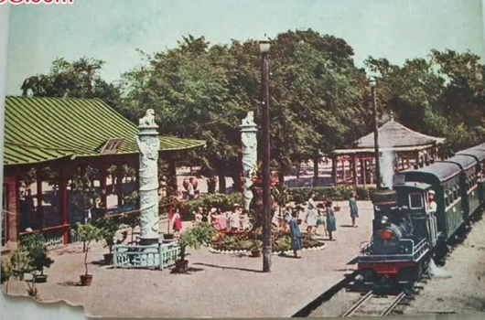
A. 民族工业体系完整 B. 空中航线飞速发展
C 高速铁路开通运营 D. 交通出行方式多样
【答案】D
【解析】
【详解】根据图示，当时的出行方式有火车、黄包车和汽车，说明了交通出行方式多样，D项正确；材料中没有体现民族工业体系，排除A项；图中没有飞机，没法看出空中航线飞速发展，排除B项；我国高速铁路开通运营是在2005年，排除C项。故选D项。
5. 陈旭麓在《近代中国社会的新陈代谢》里说道：“中国被迫撤除了大沽炮台以及从北京到出海口之间的军事据点，取而代之的是各国‘酌定数处留兵驻守’。”这种局面始于签订了（ ）
A. 《南京条约》 B. 《北京条约》 C. 《马关条约》 D. 《辛丑条约》
【答案】D
【解析】
【详解】根据所学知识，《辛丑条约》规定外国合法地驻兵于中国国土，产生了一个武装化的使馆区，中国被迫撤除了大沽炮台以及北京至出海口之间的军事据点，各国派兵驻守，与材料信息“中国被迫撤除了大沽炮台以及从北京到出海口之间的军事据点”相对应，D项正确；《南京条约》破坏了中国的领土完整和关税主权，《北京条约》使得中国丧失了大片领土和主权、开始成为外国侵略者的附庸和工具，《马关条约》中割辽东半岛、台湾及其附属岛屿、澎湖列岛等地，但是均未涉及外国派兵驻守大沽炮台的内容，排除ABC项。故选D项。
6. 下图是创作于1940年的套色木刻版画《坚持抗战反对投降》，它意在（ ）
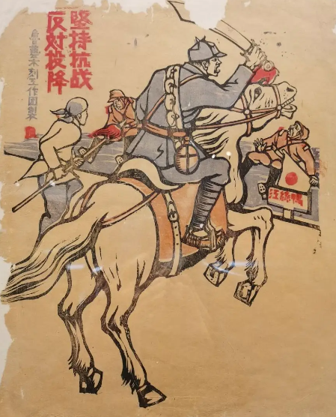
A. 振奋抗战士气 B. 促成国共合作
C. 发起淞沪会战 D. 谋划和平建国
【答案】A
【解析】
【详解】根据材料图片信息“坚持抗战反对投降”和所学可知，1940年时抗战正处于相持阶段，消极抗战甚至投降思想影响了抗战，抗日根据地发表的木刻版画《坚持抗战反对投降》当中战士奋勇杀敌的情形，可以更好地振奋抗战士气，A项正确；1936年的西安事变的和平解决促成国共合作，排除B项；淞沪会战发生在1937年8月，与材料时间“1940年”不符，排除C项；抗战胜利后才谋划和平建国，排除D项。故选A项。
7. 有学者在1946年9月写到：中国共产党正在试验用不同方法将土地返还给耕者，为制订一部总的土地法做前期准备。这部土地法是（ ）
A. 《天朝田亩制度》 B. 《中华民国临时约法》
C. 《中国土地法大纲》 D. 《中华人民共和国宪法》
【答案】C
【解析】
【详解】根据材料“1946年9月”，“中国共产党正在试验用不同方法将土地返还给耕者，为制订一部总的土地法做前期准备。”可知，在1946年，中国共产党在解放区进行土地改革，依据的法律是《中国土地法大纲》，C项正确；《天朝田亩制度》是太平天国运动时期的文件，排除A项；《中华民国临时约法》是1912年中华民国成立之后颁布的，排除B项；《中华人民共和国宪法》是1954年颁布的，排除D项。故选C项。
8. 截止1953年12月，新中国举行了涉及5.7亿人口的基层选举，全国各地共选出500多万名基层人大代表。这一选举主要是为了召开（ ）
A. 中国人民政治协商会议第一届全体会议 B. 第一届全国人民代表大会
C. 中共八大 D. 中共十一届三中全会
【答案】B
【解析】
【详解】根据“截止1953年12月，新中国举行了涉及5.7亿人口的基层选举，全国各地共选出500多万名基层人大代表。”结合所学知识可知，这一选举主要是为了召开第一届全国人民代表大会，1954年9月，第一届全国人民代表大会在北京召开，大会制定了《中华人民共和国宪法》。这是我国第一部社会主义类型的宪法，也是我国有史以来真正反映人民利益的宪法，B项正确；中国人民政治协商会议第一届全体会议是在1949年召开，排除A项；中共八大是在1956年召开，材料没有涉及，排除C项；中共十一届三中全会是在1978年召开，材料没有涉及，排除D项。故选B项。
9. 1978年，一些厂矿的负责人提出：每次权力下放，没有人想到要下放到企业，企业一点自主权都没有。企业管得这样死，经济怎能发展起来？这些负责人意在要求（ ）
A. 彻底变更企业所有权 B. 改变公有制主体地位
C. 扩大企业的生产经营自主权 D. 建立社会主义市场经济体制
【答案】C
【解析】
【详解】从1984年起，城市改革全面展开，重点是国有企业改革。国有企业改革主要在三个方面进行：把原来单一的公有制经济发展为以公有制经济为主体的多种所有制经济共同发展；对国有企业实行政企分开，逐步扩大企业的生产经营自主权，实行经营责任制；实行按劳分配为主，多种分配方式并存的制度。据题干“管得这样死，经济怎能发展起来？”并结合所学知识可知，负责人的主要诉求是扩大企业经营自主权，C项正确；企业要求的是经营自主权，不是变更企业的所有权，排除A项；我国是社会主义国家，公有制经济一直占主体地位，排除B项；社会主义市场经济体制是1992年提出的，排除D项。故选C项。
10. 对比图中2001年和2010年的数据，中国进出口贸易总额发生变化主要是由于（ ）
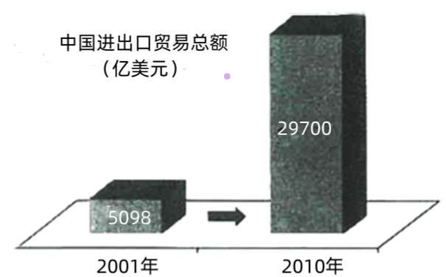
A. 开始开放沿海城市 B. 建立海南经济特区
C. 开发开放上海浦东 D. 加入世界贸易组织
【答案】D
【解析】
【详解】观察图示可知，2001年之后，我国进出口贸易总额大幅度提升。结合所学知识可知，2001年，中国加入世界贸易组织。中国加入世界贸易组织，并按世界贸易组织的规定，履行自己的权利与义务，标志着中国的改革开放已进入了一个更高的阶段，将进一步融人世界经济之中，进一步与国际接轨，从而促进了中国进出口贸易总额的大幅度提升，D项正确；1984年我国开放沿海城市，1988年建立海南经济特区，1990年建立上海浦东开发区，均与题干特指“2001年之后”不符，排除ABC项。故选D项。
11. 公元前3100年左右，上埃及国王纳美尔将他的统治权延伸覆盖到上下埃及的两方土地之上。这表明古埃及（ ）
A 初步实现统一 B. 遭到外族入侵 C. 文明未能延续 D. 等级制度森严
【答案】A
【解析】
【详解】根据所学知识，公元前3100年左右，上埃及国王纳美尔将他的统治权延伸覆盖到上下埃及的两方土地之上，古埃及初步实现了统一，A项正确；古埃及在约公元前1720—前1570 年遭到外族入侵，排除B项；材料中没有体现文明未能延续，排除C项；材料不能体现古埃及等级制度森严，排除D项。故选A项。
12. 古希腊时期，诗人品达创作颂诗：“我们找不到比奥林匹亚更伟大的赛会，正如在白昼时找不出比那金色天空中的太阳更加夺目的星辰。”这体现了（ ）
A. 古罗马体育的辉煌 B. 古印度人的英雄观
C. 文学与体育的结合 D. 阿拉伯文学的繁荣
【答案】C
【解析】
【详解】根据材料把古希腊的奥林匹亚赛会比作太阳，可知是对奥林匹亚的歌颂，是文学与体育的结合，C项正确；材料中说的是古希腊，不是古罗马、古印度和阿拉伯，排除ABD项。故选C项。
13. 图中可以用来解释中世纪西欧（ ）
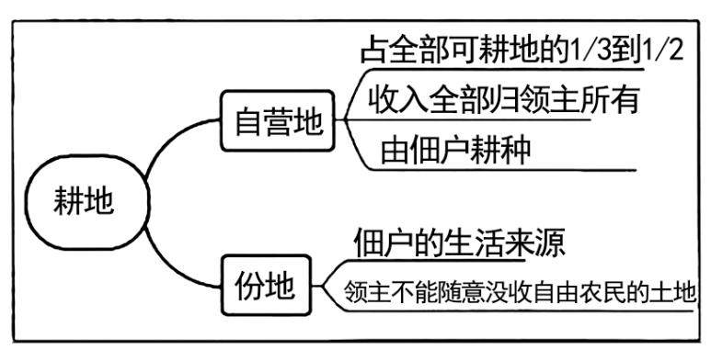
A. 庄园经济 B. 手工工场 C. 文艺复兴 D. “三角贸易”
【答案】A
【解析】
【详解】根据材料中耕地的分类为自营地和份地可知，这是欧洲中世纪的经济基础—庄园经济，A项正确；材料体现的是庄园经济，不是手工工场，排除B项；文艺复兴是14世纪中叶开始的欧洲的思想解放运动，排除C项；“三角贸易”是新航路开辟之后欧洲殖民者进行殖民掠夺的一种手段，排除D项。故选A项。
14. 刘宗绪在《世界近代史》中写道：“它是17世纪的‘海上马车夫’，拥有世界上最庞大的商船队，掌握着各国商品运输中的很大一部分。”“它”是（ ）
A. 西班牙 B. 英国 C. 荷兰 D. 法国
【答案】C
【解析】
【详解】根据所学知识，荷兰是17世纪的‘海上马车夫’，拥有世界上最庞大的商船队，掌握着各国商品运输中的很大一部分，C项正确；16世纪，西班牙曾经有无敌舰队，西班牙凭借这支舰队在美洲建立起一个殖民大帝国，排除A项；从17世纪下半叶起，英国与荷兰、法国发生了一系列战争。英国凭借强大的实力最终战胜了荷兰和法国，在世界各地夺取了大片殖民地，自诩为“日不落帝国”，排除B项；17世纪下半叶，后崛起的法国也加入了殖民争霸的行列，先后在北美洲、非洲和亚洲建立了法属殖民地，排除D项。故选C项。
15. 1804年，他已不满足于做法国的最高统治者，而是要做凌驾于欧洲各国君主之上的帝国的皇帝。他是（ ）
A. 查理一世 B. 路易十六 C. 罗伯斯庇尔 D. 拿破仑
【答案】D
【解析】
【详解】根据所学知识可知，1804年，拿破仑加冕称帝，建立了法兰西第一帝国。这表明拿破仑已不满足于做法国的最高统治者，而且要做凌驾于欧洲各国君主之上的帝国的皇帝，重温往昔神圣罗马帝国皇帝的旧梦。因此，他是拿破仑，D项正确；查理一世是英国国王，与题干“法国”不符，排除A项；路易十六于1793年被送上断头台，排除B项；罗伯斯庇尔于1794年被送上断头台，排除C项。故选D项。
16. 德川幕府末期，面对幕藩体制危机和民族危机，一部分中下级武士联合西南强藩和朝廷公卿，发动了（ ）
A. 大化改新 B. 倒幕运动 C. 农奴制改革 D. 非暴力不合作运动
【答案】B
【解析】
【详解】根据所学知识，面对民族危机和社会危机，德川幕府束手无策，遭到越来越多人的反对。一部分中下级武士联合西南强藩和朝廷公卿，发动了倒幕运动，B项正确；大化改新是公元6世纪在日本发生的一次改革，使日本成为封建社会，排除A项；农奴制改革是1861年发生在俄国的资本主义改革，排除C项；非暴力不合作是印度的甘地领导的运动，排除D项。故选B项。
17. 有学者认为，1914—1918年的这场大战“就像可怕的火山爆发……这场人为大祸留下的痕迹无处不在”。这场大战是（ ）
A. 第一次世界大战 B. 第二次世界大战 C. 越南战争 D. 阿富汗战争
【答案】A
【解析】
【详解】根据“1914-1918年”结合所学知识可知，1914-1918年爆发的第一次世界大战给人类造成了巨大的灾难，A项正确；第二次世界大战是在1939年爆发，排除B项；越南战争是在1955年爆发，排除C项；阿富汗战争有1979年苏联入侵阿富汗开始，有2001年美国入侵阿富汗，发动阿富汗战争，排除D项。故选A项。
18. 1921年11月，美国倡导召开国际会议，以遏制日本的扩张，调整帝国主义国家在东亚和太平洋地区的关系。这个国际会议是（ ）
A. 巴黎和会 B. 华盛顿会议 C. 雅尔塔会议 D. 万隆会议
【答案】B
【解析】
【详解】根据所学知识可知，巴黎和会暂时调整了战胜国在欧洲的关系，但它们在东亚和太平洋地区仍然矛盾重重。日本实力增强，几乎独霸中国，英、美对此极度不安，力图遏制日本的扩张，三国之间展开了激烈的海军军备竞赛。为了调整帝国主义国家在这一地区的关系，由美国倡议，1921年11月，美、英、法、日、意、荷、比、葡和中国等9个国家的代表在华盛顿举行会议。因此，这个国际会议是华盛顿会议，B项正确；巴黎和会召开于1919年，雅尔塔会议召开于1945年，万隆会议召开于1955年，均与题干“1921年”不符，排除ACD项。故选B项。
19. 1936年，受军部操控的广田弘毅上台组阁，建立法西斯专政。这表明（ ）
A. 亚洲战争策源地形成 B. 德国法西斯政权建立
C. 欧洲战争策源地形成 D. 法西斯同盟正式建立
【答案】A
【解析】
【详解】根据所学知识，日本军部是法西斯势力的支持者和集中地，1936年，受军部控制的广田弘毅上台组阁，军部法西斯专制建立，开始走上对外扩张的道路，世界大战的亚洲策源地形成，A项正确；1933年希特勒当选德国总理，成为国家元首。标志着德国法西斯政权建立，排除B项；欧洲战争策源地的形成的标志是德国法西斯专政的建立，排除C项； 1940年9月27日，德国、意大利、日本在柏林签订三国同盟条约，标志着法西斯轴心国正式结盟，排除D项。故选A项。
20. 下表为1961年6月不结盟运动筹备会议确定的参加不结盟国家会议条件（部分）。据此可知（ ）
序号 | 条件
（一） | 奉行和平共处和不结盟基础上的独立政策
（二） | 支持民族解放运动
（三） | 不加入以大国对抗为背景的军事集团

A. 世界经济全球化趋势加强 B. 欧洲国家在国际上用一个声音说话
C. 和平与发展成为时代主题 D. 发展中国家已经成为一支重要力量
【答案】D
【解析】
【详解】根据所学可知，不结盟运动是发展中国家维护民族独立、发展民族经济、反对霸权主义的联合阵营，它的成立是发展中国家走向联合自强的开端，在支持和巩固成员国民族独立和经济发展、维护成员国权益等方面发挥了重要作用，发展中国家已经成为一支重要力量，D项正确；材料与经济全球化无关，排除A项；不结盟运动绝大部分是亚洲、非洲和拉丁美洲的发展中国家，排除B项；材料无法体现和平与发展成为时代主题，排除C项。故选D项。
21. “春江潮水连海平，海上明月共潮生”出自一篇脍炙人口的名作。该作品是（ ）
A. 《纵游淮南》 B. 《春江花月夜》
C. 《题扬州禅智寺》 D. 《酬乐天扬州初逢席上见赠》
【答案】B
【解析】
【详解】根据所学知识可知，“春江潮水连海平，海上明月共潮生”出自唐朝张若虚的《春江花月夜》，B项正确；《纵游淮南》的名句是“十里长街市井连，月明桥上看神仙”，《题扬州禅智寺》的名句是“雨过一蝉噪，飘萧松桂秋”，《酬乐天扬州初逢席上见赠》的名句是“巴山楚水凄凉地，二十三年弃置身”，均与题干“春江潮水连海平，海上明月共潮生”不符，排除ACD项。故选B项。
22. 元朝时，一位意大利人曾在扬州担任官职3年。后来，他回忆起扬州时说：“城甚广大，所属二十四城，皆良城也。”他是（ ）
A. 忽必烈 B. 马可·波罗 C. 高朗亭 D. 盛白沙
【答案】B
【解析】
【详解】根据题干“元朝”“意大利人”并结合所学知识可知，元朝时，中外交往频繁，意大利旅行家马可·波罗，在元世祖时来华，居住了十几年。他深受元世祖信任，曾在扬州担任过官职。因此，他是马可·波罗，B项正确；忽必烈是元世祖，高朗亭是清代徽调演员，盛白沙是我国海军先驱，均与题干“意大利人”不符，排除ACD项。故选B项。
23. 扬州八怪中，主张继承传统“十分学七要抛三”“不泥古法”的是（ ）
A. 汉武帝 B. 刘细君 C. 郑板桥 D. 汪曾祺
【答案】C
【解析】
【详解】郑板桥为官山东范县、潍县县令，政绩显著，后客居扬州，以卖画为生，为“扬州八怪”重要代表人物，主张继承传统“十分学七要抛三”“不泥古法”。他一生只画兰、竹、石，自称“四时不谢之兰，百节长青之竹，万古不败之石，千秋不变之人”。其诗书画，世称“三绝”，是清代比较有代表性的文人画家，C项正确；汉武帝是西汉时期的皇帝，不是扬州八怪之一，排除A项；刘细君和亲塞外，不是扬州八怪之一，排除B项；汪曾祺是中国当代作家、散文家、戏剧家、京派作家的代表人物，排除D项。故选C项。
24. 《扬州的夏日》一文中有这样的描述：“扬州的小笼点心实在不错：我离开扬州，也走过七八处大大小小的地方，还没有吃过那样好的点心。”这里的“我”是（ ）
A. 欧阳修 B. 苏轼 C. 阮元 D. 朱自清
【答案】D
【解析】
【详解】根据所学知识，《扬州夏日》的作者是朱自清，所以材料中的“我”指的是朱自清，D项正确；欧阳修是北宋的文学家，著有《醉翁亭记》，与材料无关，排除A项；苏轼是北宋时期著名的词人，与材料无关，排除B项；阮元是清朝中期官员、经学家、训诂学家、金石学家，与题干无关，排除C项。故选D项。
25. 扬州市区有一个代表性旅游景区，内有五亭桥（图）等著名景点。该景区是（ ）
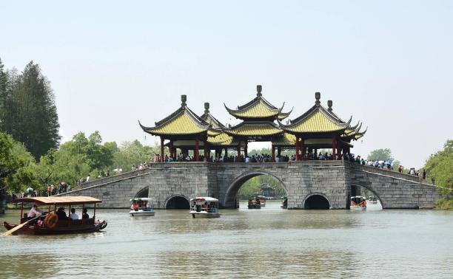
A. 东关街 B. 瘦西湖 C. 瓜洲古渡 D. 江都水利枢纽
【答案】B
【解析】
【详解】根据所学知识，瘦西湖在清代康乾时期已形成基本格局，有“园林之盛，甲于天下”之誉。瘦西湖主要分为14大景点，包括五亭桥、二十四桥、荷花池、钓鱼台等。1988年瘦西湖被国务院列为“具有重要历史文化遗产和扬州园林特色的国家重点名胜区”，B项正确；东关街、瓜州古渡、江都水利枢纽不符合题意，排除ACD项。故选B项。
二、非选择题（本大题共3小题，26题9分，27题8分，28题8分，共25分）
26. 阅读材料，完成下列要求。
材料一 和前代比较，元代政治制度中有几个比较明显的变化：（1）中央机构发展为省、台、院三足鼎立；（2）中央设置宣政院等机构处理民族和宗教事务；等等。元朝政治制度是中国历史上管理如此广大疆域的多民族家的一次尝试，大都为后代所承袭。
摘编自白钢《中国政治制度史》
材料二 政治体制及礼法制度的建设和改造，极大提升了明代国家对社会的治理功能。虽然发生种种“矫枉过正”，并且造成了诸多不良后果，却在总体上顺应了统一多民族国家巩固与发展的需要。
——摘编自方志远《明前期国家治理中的民生关怀》
（1）据材料一并结合所学知识，指出元代在中央设置的政治管理机构。
（2）综合上述材料并结合所学知识，简析元明时期政治制度建设的积极作用。
【答案】（1）由中书省掌管全国的行政事务，下设吏、户、礼、兵、刑、工六部，分管各项政务；设枢密院负责全国的军事事务，调度全国的军队；设御史台负责监察事务，以纠察、弹劾官员、肃正纲纪；设宣政院掌管全国佛教事宜和西藏地区军政事务。
（2）①有利于多民族国家的发展和巩固，有利于维护中国的统一和领土的完整。②能有效地组织人力、物力和财力进行大规模的经济建设和生产活动，有利于社会经济的发展。③在统一的社会环境下，有利于民族大融合，有利于各地区经济、文化的交流、发展和提高。④中央集权的加强，为抵抗侵略、维护主权提供强大的人力、物力和财力的保障。
【解析】
【小问1详解】
政治管理机构：根据材料一“中央机构发展为省、台、院三足鼎立”并结合所学知识可知，元朝在中央，由中书省掌管全国的行政事务，下设吏、户、礼、兵、刑、工六部，分管各项政务；设枢密院负责全国的军事事务，调度全国的军队；设御史台负责监察事务，以纠察、弹劾官员、肃正纲纪。根据材料一“中央设置宣政院等机构处理民族和宗教事务”并结合所学知识可知，元朝在中央设立宣政院，掌管全国佛教事宜和西藏地区军政事务。
【小问2详解】
积极作用：根据材料二“政治体制及礼法制度的建设和改造，极大提升了明代国家对社会的治理功能。……，却在总体上顺应了统一多民族国家巩固与发展的需要”可知，在政治上，君主专制的强化，客观上加强了统治，巩固和发展了统一的多民族国家。结合所学知识可知，还可从经济、民族关系和对外关系来谈政治制度建设的积极作用。如，经济：能有效地组织人力、物力和财力进行大规模的经济建设和生产活动，有利于社会经济的发展；民族关系：各地区经济、文化的交流更加频繁，民族融合加强，从而促进统一多民族国家的发展；对外关系：中央集权的加强，为抵抗侵略、维护主权提供强大的人力、物力和财力的保障。
27. 阅读材料，完成下列要求。
材料一
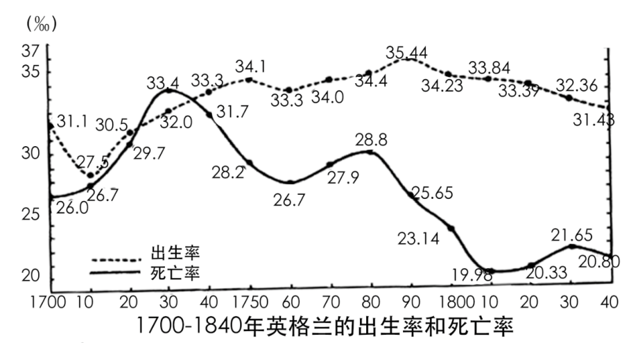
——摘编自[法]费尔南·布罗代尔《15至18世纪的物质文明、经济和资本主义》
材料二 当生产力发展到一定水平的时候，大多数人开始过上温饱生活，居民的营养状况改善，体质增强，居民结婚率和出生率上升，医学的进步使某些致死率极高的流行疾病受到控制，死亡率下降，于是人口进入高速增长时期，工业革命及其以后一个时期的英国正是处于这个阶段。
——摘编自王章辉《论英国工业革命对人口再生产方式和分布的影响》
（1）综合上述材料，指出英国人口变化趋势。
（2）综合上述材料并结合所学知识，以“人口与工业革命”为主题，自定一个观点，加以阐述或说明。（要求：观点正确，史论结合，条理清楚。）
【答案】（1）人口总体呈增长趋势。
（2）主题：人口与工业革命
论述：工业革命使生产力提高，改善了人们的生活条件，促进了医学的进步，降低了死亡率，提高了出生率，工业革命促进了人口增长，人口的增长又为工业革命提供了充足的劳动力，促进了工业革命的发展。综上所述，英国人口增长与工业革命相辅相成，互为因果关系。
【解析】
小问1详解】
根据图示，1790年之前出生率呈增长趋势，1790年之后出生率略微下降，死亡率总体呈下降趋势，所以英国人口总体呈上升趋势。
【小问2详解】
根据材料“当生产力发展到一定水平的时候，大多数人开始过上温饱生活，居民的营养状况改善，体质增强，”“死亡率下降，于是人口进入高速增长时期，工业革命及其以后一个时期的英国正是处于这个阶段。”可知，工业革命使生产力提高，改善了人们的生活条件，促进了医学的进步，降低了死亡率，提高了出生率，工业革命促进了人口增长。结合所学知识，人口增长又为工业革命提供了大量的劳动力，促进了工业革命的发展。所以论述为：工业革命使生产力提高，改善了人们的生活条件，促进了医学的进步，降低了死亡率，提高了出生率，工业革命促进了人口增长，人口的增长又为工业革命提供了充足的劳动力，促进了工业革命的发展。可得出结论：英国人口增长与工业革命相辅相成，互为因果关系。本题为开放性题目，其他答案言之有理也可。
28. 阅读材料，完成下列要求。
材料一 下图为新中国成立之初宣传画《发展科学 奖励发明 为加强祖国工业，农业，国防建设而奋斗！》（局部）。
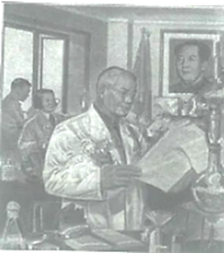
——沈榆、孙弋《强国图志：从宣传画里看新中国发展之路》
材料二 邓小平强调，如果科学技术水平不能得到应有的提高，社会生产力不发达，人民物质文化生活也就得不到改善，“我们国家的安全就没有可靠的保障”。“过去也好，今天也好，将来也好，中国必须发展自己的高科技，在世界高科技领域占有一席之地。”
——摘编自侯强《邓小平关于科技改革重要论述的时代特征及现实启示》
（1）据材料一，说说你对画作内容的理解。
（2）据材料二并结合所学知识，列举20世纪70年代中国重大科技成就。
（3）综合上述材料并结合所学知识，简述“中国必须发展自己的高科技”的理由。
【答案】（1）政府通过科技奖励，调动了科研人员的创新积极性，增强了创新的自信心和内生动力，促进了我国科技的发展。
（2）籼型杂交水稻；青蒿素；东方红一号。
（3）在当今世界，科技已经成为了国家安全的重要保障；在当今世界，科技已经成为了经济发展的重要支撑；在当今世界，科技已经成为了国际地位的重要标志；在当今世界，科技已经成为了民生福祉的重要保障。
【解析】
【小问1详解】
根据材料一“发展科学，奖励发明，为加强祖国工业，农业，国防建设而奋斗！”可知，材料一反映的是政府的科技奖励。结合所学知识可知，政府科技奖励是科技评价的重要指挥棒和风向标，旨在通过奖赏激励科技人员、创新团队和科技创新成就，发挥引领示范作用，于是，它起到了调动科研人员创新积极性，增强创新的自信心和内生动力，促进我国科技发展的作用。据此可知，对材料一的理解为：政府通过科技奖励，调动了科研人员的创新积极性，增强了创新的自信心和内生动力，促进了我国科技的发展。
【小问2详解】
根据所学知识可知，1970年4月，我国成功发射了第一颗人造地球卫星——东方红一号；1973年，我国在世界上首次培育成功强优势的籼型杂交水稻；20世纪70年代初，屠呦呦发现了能够有效抵抗疟疾的青蒿素。
【小问3详解】
根据材料二“我们国家的安全就没有可靠的保障”并结合所学知识可知，国家安全是一个国家的根本利益，也是一个国家的生存之本。在当今世界，科技已经成为了国家安全的重要保障。因此，我国必须发展自己的高科技，就是为了保障国家安全；根据材料二“如果科学技术水平不能得到应有的提高，社会生产力不发达”并结合所学知识可知，经济发展是一个国家的重要任务，也是一个国家的强盛之道。在当今世界，科技已经成为了经济发展的重要支撑。因此，我国必须发展自己的高科技，就是为了促进经济发展；根据材料二“中国必须发展自己的高科技，在世界高科技领域占有一席之地”并结合所学知识可知，国际地位是一个国家的重要指标，也是一个国家的强盛之道。在当今世界，科技已经成为了国际地位的重要标志。因此，我国必须发展自己的高科技，就是为了提高国际地位；根据材料二“人民物质文化生活也就得不到改善”并结合所学知识可知，民生福祉是一个国家的根本任务，也是一个国家的强盛之道。在当今世界，科技已经成为了民生福祉的重要保障。因此，我国必须发展自己的高科技，就是为了提高民生福祉。

